PROGETTO – BASE DI DATI

Ingegneria e Scienze Informatiche, Cesena

**Base di dati per la gestione di un’associazione di basket**

Luca Bighini 0000977083 luca.bighini@studio.unibo.it

Pietro Tellarini 0000971367 pietro.tellarini2@studio.unibo.it

INDICE

**ANALISI DEI REQUISITI**

La base di dati è volta a organizzare e automatizzare la gestione di una società sportiva di pallacanestro. Si occuperà quindi, di raccogliere dati e informazioni sugli allenatori e giocatori, i vari corsi e campi estivi a essi parteciperanno, gli allenamenti, le palestre e le gare a cui essi parteciperanno. Dovrà inoltre occuparsi della vendita del materiale sportivo e dei corsi offerti dalla società.

**INTERVISTA**

L’International Basket Imola è una società di pallacanestro con sede sul territorio imolese. La società è formata da giocatori e allenatori, essi sono identificati dal proprio codice fiscale, nome, cognome, età, telefono, e-mail e identificativo. Una volta che il giocatore pagherà una quota di 250 euro gli verrà fornita la divisa d’allenamento e potrà scegliere il suo numero di maglia.

Di ogni giocatore vengono inoltre memorizzate le statistiche relative ad ogni partita giocata (percentuali di: tiri liberi, canestri da 2 punti, canestri da 3 punti, falli commessi, rimbalzi, palle perse e recuperate).

Gli allenatori allenano una squadra formata da un massimo di 15 giocatori. Ogni squadra è caratterizzata da un nome e da una fascia d’età.

Ogni squadra della società può iscriversi ad uno o più campionati di livello differente, giocando così le partite.

Le squadre si allenano settimanalmente in 5 palestre messe a disposizione dal comune: Cavina, Ravaglia, Volta, Pedagna, Paolini. Ogni palestra ha varie attrezzature per gli allenamenti (cerchi, palloni, coni, ecc.).

Nelle palestre durante la stagione estiva nelle settimane di luglio, gli allenatori organizzano dei campi estivi.

In fine la società vende ai giocatori del materiale aggiuntivo (borse, cappellini, zaini, maglie, sopra maglie, calzini, ecc.). La società vuole mantenere traccia degli acquisti effettuati memorizzando la data e l’ora, il numero dello scontrino e l’eventuale sconto applicato.

**RILEVAMENTO DELLE AMBIGUITÀ E CORREZIONI PROPOSTE**

Dato che l’interesse della nostra base di dati riguarda solo le squadre della società di Basket di Imola, nella memorizzazione dei campionati non viene tenuto conto delle squadre avversarie delle altre società. Ecco perché la relazione che lega il campionato alla squadra è 1-1, ovvero esiste una sola squadra della società che partecipa ad un campionato.

**DEFINIZIONE DELLE SPECIFICHE IN LINGUAGGIO NATURALE ED ESTRAZIONE DEI CONCETTI PRINCIPALI**

|  |  |
| --- | --- |
| TERMINE | DESCRIZIONE |
| GIOCATORE | Colui che gioca in una squadra |
| ALLENATORE | Colui che allena una squadra |
| STATISTICA GIOCATORE | Informazioni relative ad un giocatore |
| SQUADRA | Insieme di giocatori |
| CAMPIONATO | Insieme di partite di uno stesso livello |
| PARTITA | Competizione tra due squadre |
| PALESTRA | Luogo dove si allena la squadra |
| ATTREZZATURA | Oggetti sportivi presenti in palestra |
| CAMPI ESTIVI | Evento estivo settimanale |
| MATERIALE | Oggetti venduti dalla società |
| ACQUISTO | Informazione sulla vendita di materiale |

**Giocatori** e **allenatori** sono persone e sono identificate dal proprio codice fiscale, nome, cognome, età, telefono, e-mail e identificativo. Un giocatore inoltre pagherà una quota e avrà una divisa d’allenamento con un numero di maglia.

Le **statistiche** sono relative ai giocatori e ad ogni **partita** giocata. Sono in percentuali e riguardano i tiri liberi, canestri da 2 punti, canestri da 3 punti, falli commessi, rimbalzi, palle perse e recuperate.

Ogni **squadra** è formata da giocatori ed è caratterizzata da un nome e da una fascia d’età. Ogni squadra della società può iscriversi ad uno o più **campionati** di livello differente, giocando così le partite. Le squadre si allenano in varie **palestre** con differenti **attrezzature**.

Nelle palestre gli allenatori organizzano dei **campi estivi**.

In fine la società vende ai giocatori del **materiale** aggiuntivo. La società vuole mantenere traccia degli **acquisti** effettuati memorizzando la data e l’ora, il numero dello scontrino e l’eventuale sconto applicato.

**POSSIBILI OPERAZIONI RICHIESTE:**

1. Inserire allenatore
2. Inserire giocatore
3. Visualizzare il numero totale di persone della società
4. Creare una squadra
5. Modificare annata di una squadra
6. Assegnare un giocatore ad una squadra
7. Assegnare un allenatore ad una squadra
8. Visualizzare i giocatori di una squadra
9. Assegnare un giocatore ad un campo estivo
10. Assegnare un allenatore ad un campo estivo
11. Visualizzare i giocatori di un campo estivo
12. Visualizzare le attrezzature di una palestra
13. Visualizzare le partite di una squadra
14. Visualizzare il campionato di ogni squadra
15. Visualizzare gli allenamenti di una squadra
16. Acquistare x paia di calzini
17. Visualizzare i materiali disponibili
18. Visualizzare il guadagno derivato dalla vendita dei materiali in un mese

**PROGETTAZIONE CONCETTUALE**

**SCHEMA SCHELETRO**

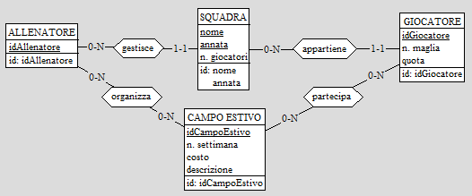Per la rappresentazione delle entità allenatore e giocatore abbiamo scelto di usare la gerarchia PERSONA per generalizzare gli attributi in comune. Le due entità vengono poi distinte tramite un identificativo, rispettivamente idAllenatore e idGiocatore. Il giocatore ha inoltre il numero di maglia e la quota da pagare per l’iscrizione.

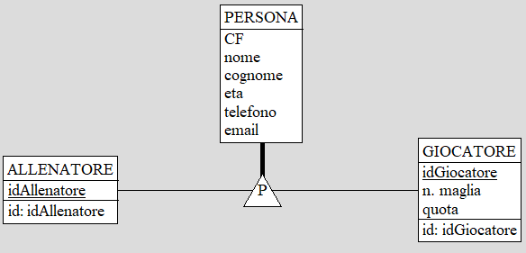Ogni allenatore gestisce una squadra e organizza dei campi estivi, a quali appartengono e partecipano i giocatori.

Le **statistiche** sono relative ai giocatori e ad ogni **partita** giocata.

Ogni **squadra** è formata da giocatori ed è caratterizzata da un nome e da una fascia d’età. Ogni squadra della società può iscriversi ad uno o più **campionati** di livello differente, giocando così le partite. Le squadre si allenano in varie **palestre** con differenti **attrezzature**.

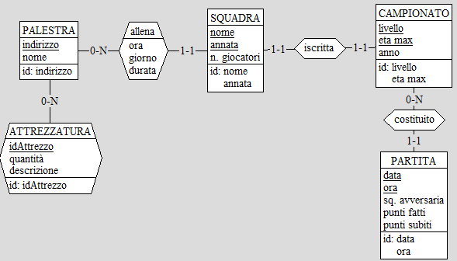

Un giocatore può acquistare del **materiale** aggiuntivo. La società vuole mantenere traccia degli **acquisti** effettuati memorizzando la data e l’ora, il numero dello scontrino e l’eventuale sconto applicato.

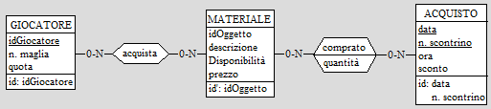

**SCHEMA FINALE**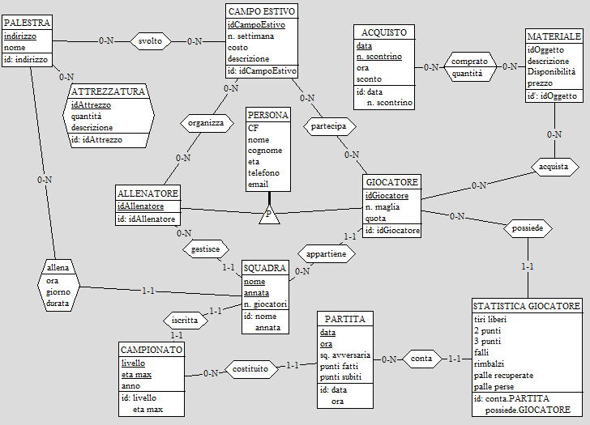

**PROGETTAZIONE LOGICA**

**STIMA DEI VOLUMI**

|  |  |  |
| --- | --- | --- |
| CONCETTO | COSTRUTTO | VOLUME |
| ALLENATORE | E | 10 |
| Gestisce | R | 40 |
| Organizza | R | 20 |
| GIOCATORE | E | 600 |
| Partecipa | R | 2 400 |
| Appartiene | R | 600 |
| Acquista | R | 1 200 |
| Possiede | R | 400 000 |
| SQUADRA | E | 40 |
| ALLENAMENTO | E | 3 200 |
| Pratica | R | 3 200 |
| Effettuato | R | 3 200 |
| Iscritta | R | 40 |
| CAMPO ESTIVO | E | 4 |
| Svolto | R | 10 |
| PALESTRA | E | 5 |
| ATTREZZATURA | E | 25 |
| CAMPIONATO | E | 40 |
| Costituito | R | 800 |
| PARTITA | E | 800 |
| Conta | R | 460 000 |
| STATISTICHE | E | 480 000 |
| MATERIALE | E | 8 |
| Comprato | R | 150 |
| ACQUISTO | E | 1 20 |

**DESCRIZIONE DELLE OPERAZIONI PRINCIPALI E STIMA DELLA LORO FREQUENZA**

|  |  |  |
| --- | --- | --- |
| **NUMERO** | **OPERAZIONE** | **FREQUENZA** |
| 1 | Inserire allenatore | 3 all’anno |
| 2 | Inserire giocatore | 30 all’anno |
| 3 | Visualizzare il numero totale di persone della società | 2 all’anno |
| 4 | Creare una squadra | 2 all’anno |
| 5 | Modificare annata di una squadra | 40 all’anno |
| 6 | Assegnare un giocatore ad una squadra | 50 all’anno |
| 7 | Assegnare un allenatore ad una squadra | 5 all’anno |
| 8 | Visualizzare i giocatori di una squadra | 800 all’anno |
| 9 | Assegnare un giocatore ad un campo estivo | 240 all’anno |
| 10 | Assegnare un allenatore ad un campo estivo | 20 all’anno |
| 11 | Visualizzare i giocatori di un campo estivo | 24 all’anno |
| 12 | Visualizzare le attrezzature di una palestra | 5 al mese |
| 13 | Visualizzare le partite di una squadra | 40 a settimana |
| 14 | Visualizzare il campionato di ogni squadra | 120 all’anno |
| 15 | Visualizzare gli allenamenti di una squadra | 45 a settimana |
| 16 | Acquistare x paia di calzini | 3 al mese |
| 17 | Visualizzare i materiali disponibili | 1 a settimana |
| 18 | Visualizzare il guadagno derivato dalla vendita dei materiali in un mese | 1 al mese |

**TABELLE DEGLI ACCESSI**

OP 1 – INSERIRE ALENATORE

|  |  |  |  |
| --- | --- | --- | --- |
| **CONCETTO** | **COSTRUTTO** | **ACCESSI** | **TIPO** |
| allenatore | E | 1 | S |

Tot: 1S

Frequenza: 3 all’anno

Costo totale: 3 x (2x1) = 6 all’anno

OP2 – INSERIRE GIOCATORE

|  |  |  |  |
| --- | --- | --- | --- |
| **CONCETTO** | **COSTRUTTO** | **ACCESSI** | **TIPO** |
| giocatore | E | 1 | S |

Tot: 1S

Frequenza: 30 all’anno

Costo totale: 30 x (2x1) = 60 all’anno

OP3 - VISUALIZZARE IL NUMERO TOTALE DI PERSONE DELLA SOCIETÀ

|  |  |  |  |
| --- | --- | --- | --- |
| **CONCETTO** | **COSTRUTTO** | **ACCESSI** | **TIPO** |
| allenatore | E | 10 | L |
| giocatore | E | 600 | L |

Tot: 610L

Frequenza: 2 all’anno

Costo totale: 2 x 610 = 1220 all’anno

OP4 - CREARE UNA SQUADRA

|  |  |  |  |
| --- | --- | --- | --- |
| **CONCETTO** | **COSTRUTTO** | **ACCESSI** | **TIPO** |
| squadra | E | 1 | S |

Tot: 1S

Frequenza: 2 all’anno

Costo totale: 2 x (1x2) = 4 all’anno

OP5 – MODIFICARE ANNATA DI SQUADRA

|  |  |  |  |
| --- | --- | --- | --- |
| **CONCETTO** | **COSTRUTTO** | **ACCESSI** | **TIPO** |
| squadra | E | 1 | L |
| squadra | E | 1 | S |

Tot: 1L + 1S

Frequenza: 40 all’anno

Costo totale: 40 x (1+1x2) = 120 all’anno

OP6 -